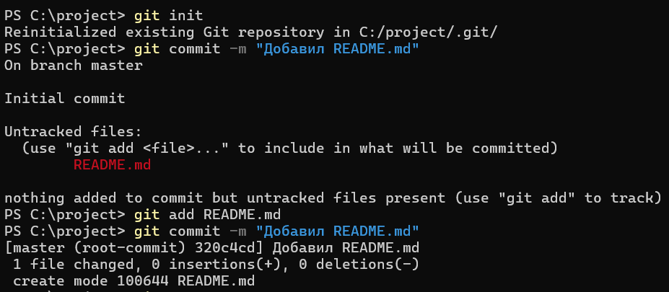
Рисунок 1. Инициализация GIT и создание файла в основной ветке
Рисунок 2. Создание доп.ветки
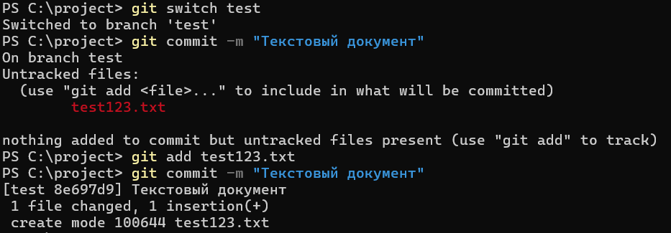
Рисунок 3. Переход на 2-ю ветку, создание и отправление файла
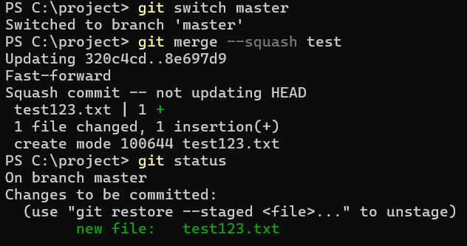
Рисунок 4. Переход на основную ветку.
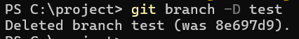
Рисунок 5. Удаление доп.ветки

